ПРОЕКТ

«Бездомные животные ждут вашей помощи»

Актуальность проекта

30 ноября во всем мире отмечается День домашних животных. И стоит задуматься. Защиты требуют не только редкие и охраняемые виды животных, но и те, кто рядом. На улицах нашего района можно встретить кошек и собак. Собаки иногда сбиваются в стаи и становятся опасными для людей. Бродячие кошки могут переносить различные болезни, обитая в подвалах домов. Но, самое страшное, что бродячие животные вызывают у большинства людей в лучшем случае безразличие, а в худшем – желание ударить или убить. Очень редко их кормят, еще реже их берут домой. И мало кто задумывается о том, откуда же они взялись – эти несчастные животные и что их ждет дальше. Временами их становится больше, иногда они исчезают.

Бездомные животные живут рядом с человеком своей жизнью и появились они из-за равнодушия людей. Их предки были домашними кошками и собаками, которых люди выбросили на улицу. Так может, пришло время помочь им и попробовать решить проблему бездомных животных. Построить приют – дело взрослых, а призвать их к доброте и личной ответственности могут и дети.

Цель проекта: информировать, родителей и детей, о существовании проблемы бездомных кошек и собак и необходимости её решения.

Задачи проекта:

- привлечь жителей к изучению проблемы бездомных животных через брошюры;

- изучить историю взаимоотношений кошек и собак с человеком;

- изучить причины возникновения бездомных животных;

- сформировать свою позицию на проблему и разработать шаги, которые каждый может сделать для её решения;

- развить доброту, любовь к окружающему миру;

- путем детской экологической инициативы привлечь внимание общественности к существованию проблемы в районе и необходимости её решения.

- организовать добровольный сбор корма приюту для бездомных животных.

Инициаторы проекта: воспитатели старшей (разновозрастной) группы «Солнышко» МДОУ Глебовский детский сад.
Автор проекта: Лобанова Анна Сергеевна, Копытова Татьяна Ивановна

Целевые группы проекта:

- воспитанники дошкольного учреждения;

- родители и педагоги;

- взрослое население села Глебовское.
Концептуальное обоснование проекта:
Проблема бездомных животных существует во всем мире. В разных странах она решается по-разному. В сельских населенных пунктах ситуация с бездомными животными обстоит более или менее благополучно, а вот в городах она требует незамедлительного решения. Каждый из нас может и должен внести свой вклад в уменьшение численности бездомных животных. Кто-то может дать деньги на строительство приюта, а кто-то просто покормит бездомную кошку или собаку. Мероприятия данного проекта помогут сформировать у детей правильный взгляд на проблему, создать образцы безопасного и ответственного поведения, а это означает, что полученные знания, установки и отношение к проблеме будут осмыслены и эмоционально пережиты.
Немаловажно, что этот детский проект был реализован не только в учреждениях образования, но и нашел широкий отклик у взрослого населения ,родителей.
Результатом реализации проекта должно стать переосмысление стереотипа отношения к бездомным животным, признание их права на жизнь, мотивация личности на решение этой проблемы.
Формы и методы работы над проектом:
1. Работа с литературой и интернет-ресурсы.
2. Презентация.
3. Работа с родителями - собрание, брошюры.
4. Работа со СМИ.
5. Игровая деятельность (деловая игра, конкурсы, викторины, командные игры и т.д.)
6. Исследование.
7.Выставка
8.Организация гуманитарной помощи приюту животных - сбор корма.
Сроки реализации проекта
Проект был реализован с 01.10.2019г. по 30.12.2019г.
Этапы реализации проекта:
1 этап. История взаимоотношений кошек и собак с человеком
Цель: изучить историю приручения кошек и собак человеком.
Сроки выполнения: октябрь
На этом этапе проекта воспитанники МДОУ Глебовский детский сад изучили историю приручения кошек и собак человеком и их взаимоотношения. Для этого посещали библиотеку, просмотрели презентацию и прослушали литературные произведения. Итогом прошло мероприятие «Путешествие в страну домашних животных».
2 этап. История возникновения бездомных животных.
Цель: изучить историю бездомных животных.
Сроки выполнения: октябрь
Взаимоотношения между человеком и животными складывались не просто. Иногда им поклонялись как божествам, а иногда - убивали как врагов. Все зависело от культуры народа. В Переславской фауне не существует диких кошек и собак. Так откуда же они взялись на наших улицах?
Чтобы ответить на этот вопрос воспитанники МДОУ Глебовский детский сад посмотрели презентацию и мультфильм, узнали, что думают об этом родители. В результате пришли к выводу, что появление кошек и собак на улице – это всецело вина людей. Поскольку проблема существует прежде, чем её решать, необходимо, хорошо её изучить. Также ребята разработали памятку для тех, кто хочет взять домой животное с улицы домой и правила поведения при встрече с бездомными животными. Провели совместно с воспитателем диагностику-исследование - много в нашем районе бездомных животных.
3 этап. Общая акция «Им нужна наша помощь».
Цель: информирование взрослых и детей о существовании проблемы в районе и о том, что каждый может сделать для её решения. И какой небольшой вклад можно
внести, что бы хоть немного сделать мир добрее по отношению к бездомным домашним животным. Собрание, работа с родителями.
Сроки выполнения: ноябрь - декабрь
Цель этого этапа - обратить внимание взрослых и детей на существование проблемы бездомных животных и необходимости её решения. Для этого участники проекта обратились к родителям для поддержки в акции «Им нужна наша помощь». Акция началась со сбора гуманитарных пожертвований в виде корма, который далее будет передан приюту домашних животных. В октябре - мероприятие, памятка-брошюра, презентация, чтение литературы и просмотр поучительного мультфильма, в ноябре прошел конкурс фотографий, собрание, акция по сбору корма, в котором приняли участие более 45 человек.
4 этап. Выставка «Домашний питомец»
Итогом работы над проектом стала выставка «Домашний питомец», которая прошла с 10 по 30 декабря 2019 года в детском саду. Здесь были представлены много видов и пород животных, о которых люди заботятся и которых любят. Самой интересной оказалась история кота, которого котенком взял на улице воспитанник одной из групп МДОУ Глебовский детский сад, сделал своим другом и привел на выставку.

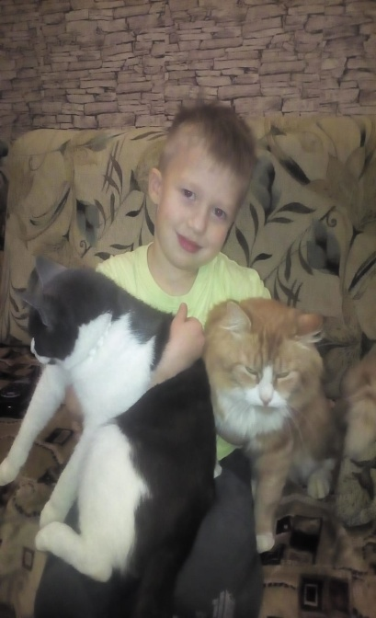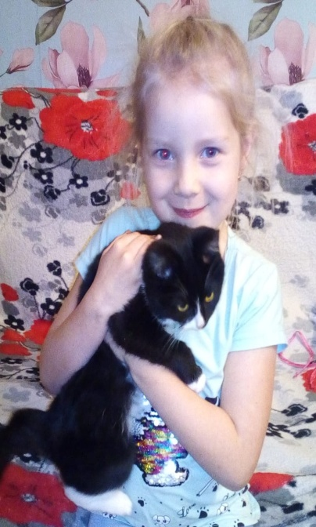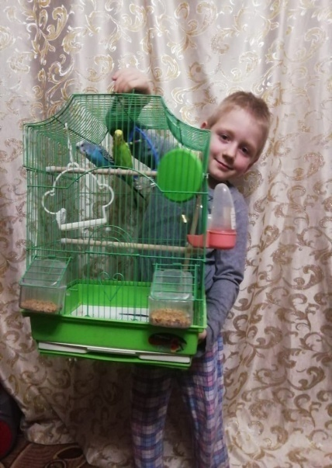
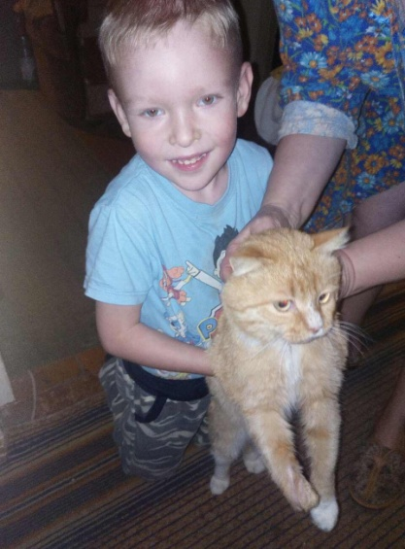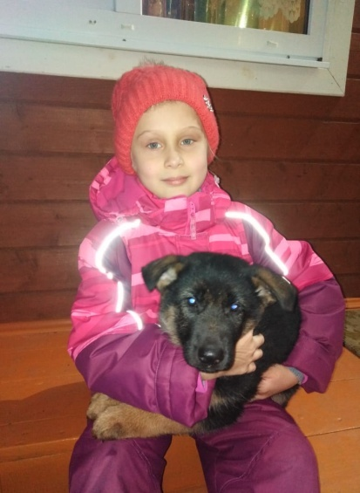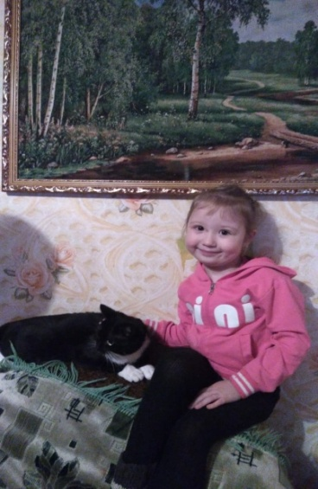
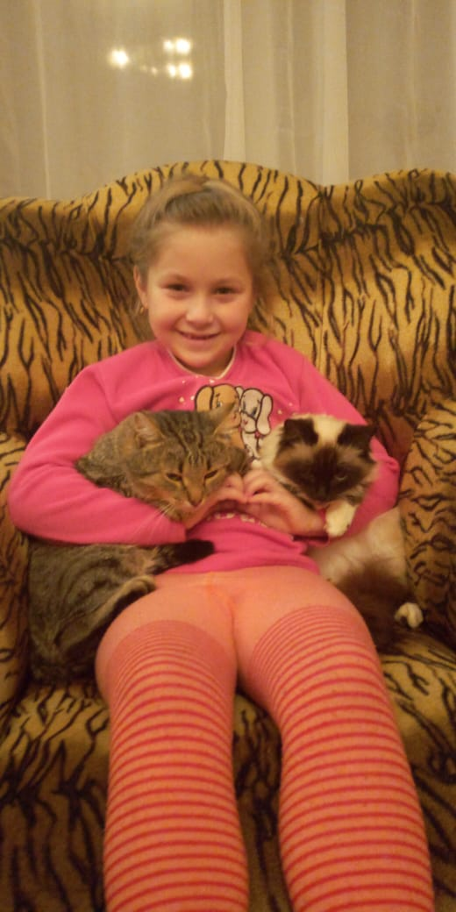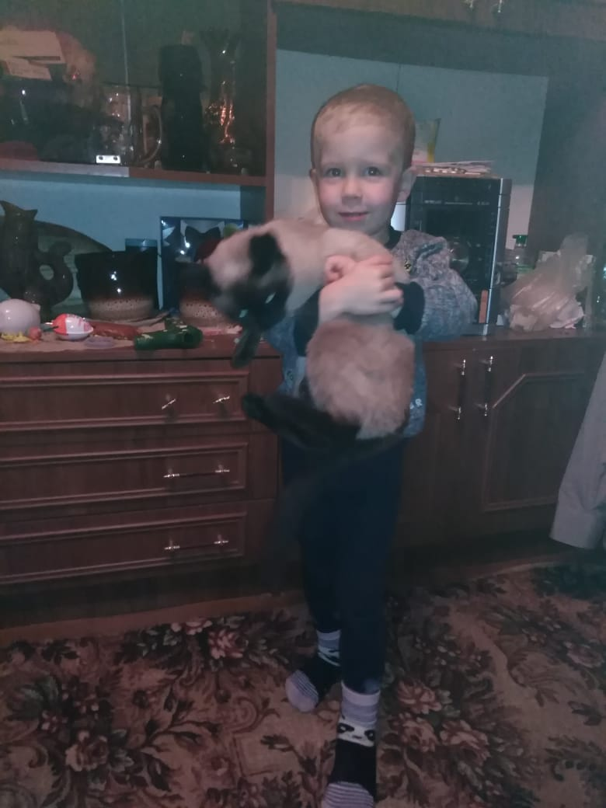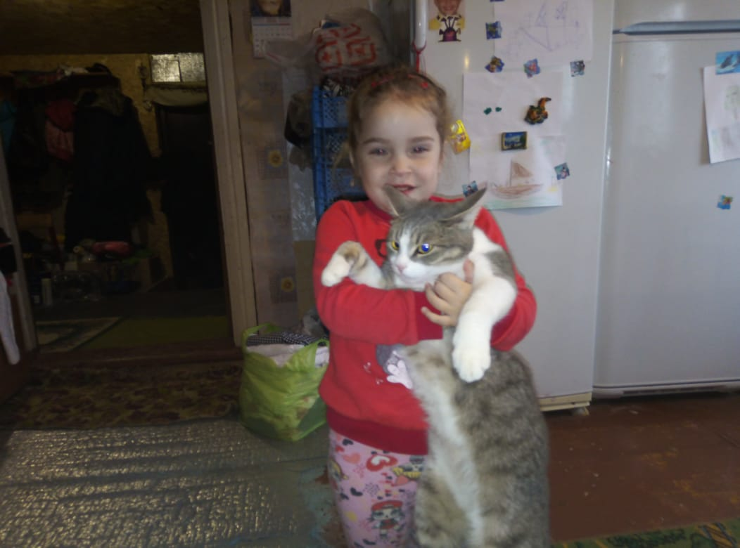
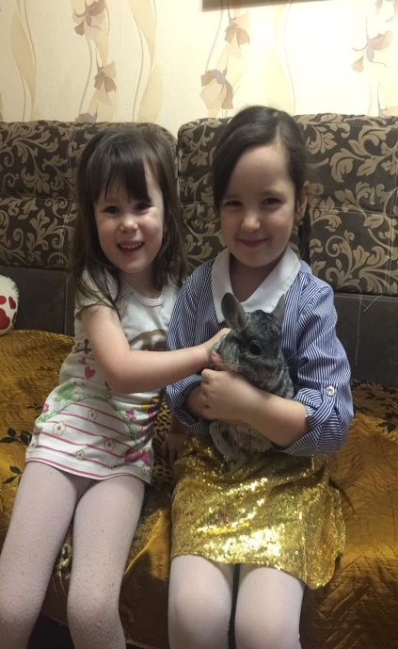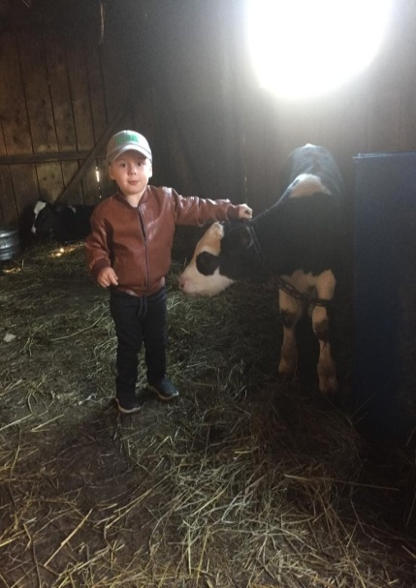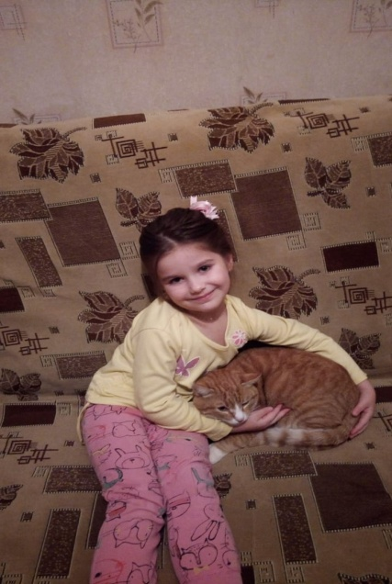
Акция
«Им нужна наша помощь»
(сбор корма - гуманитарная помощь для приюта животных)
